מכללה אקדמית נתניה . 2004 . 07 . 11
מבחן בקורס תכנות בסביבת חלונות ( C# ) . מרצה ד"ר ג. קגן
סמסטר ב' , מועד א' , תשס"ד - קבוצה ב' .
מבחן מול מחשב, חומר עזר פתוח .
זמן הבחינה : שלוש שעות ( 180 דקות ) .
פתור שאלה אחת. ערך השאלה 50 נקודות.

החלפת תמונות בין שני חלונות MDI .

שלב 1. 5נקודות. ישנם Parent - MDI Container ושני צאצאיו Child2, Child1. בכל חלון Child מוגדרות שתי תמונות Picture2, Picture1 .
בחלון Child1 תמונה Picture1 נראית ותמונה Picture2 לא נראית.
בחלון Child2 להפך : תמונה Picture2 נראית ותמונה Picture1 לא נראית.

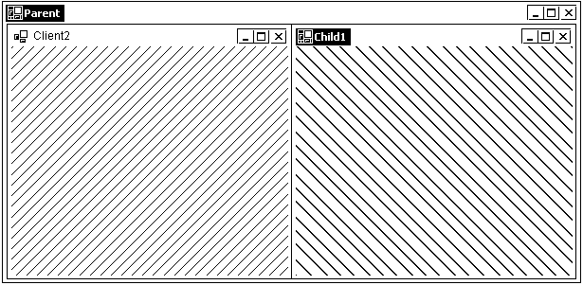

שלב 2 - 15 נקודות. ע"י עכבר ( לחיצה על כפתור, הזזת עכבר ושחרור כפתור) הגדר באחד מחלונות Child את הפקד PictureBox שיוצג בשני החלונות
Child1, Child2:

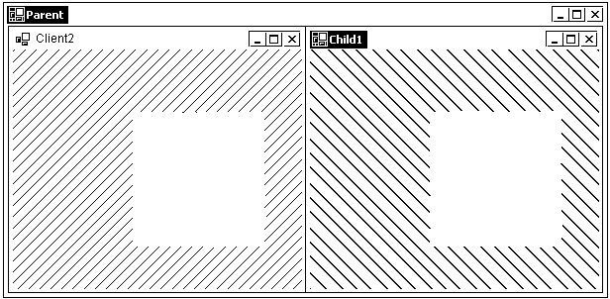

שלב 3. 15 נקודות. החלף בין חלקי התמונות Picture2, Picture1 בחלונות
Child1, Child2. מלא את PictureBox בשני החלונות בחלקים של התמונות שממוקמים בגבולות PictureBox.
PictureBox ב- Child1 מראה את התמונה Picture2 ( שמוגדרת אבל לא נראית בו ) ,
PictureBox ב- Child2 מראה תמונה Picture1 ( שמוגדרת אבל לא נראית בו ).

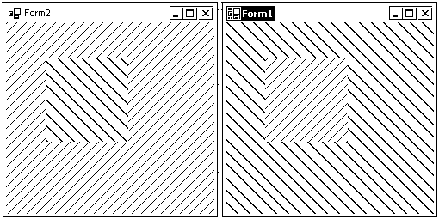

שלב 4 . 15 נקודות. ע"י עכבר, הזז PictureBox באחד מהחלונות Child1, Child2. שינוי במקום של PictureBox משפיע ל- PictureBoxes בשני החלונות ועל חלקי תמונות הנראות בתוכם: כך ש- PictureBox ב- Child1 מראה את החלק של Picture2 שממוקם בגבולות PictureBox.

